482 эпизода –> набрал **100 очков**

489 эпизодов –> набрал **269 очка и** научился уверенно набирать порядка 100 очков

**Параметры для модели:**

Расположение ближайшей верхней трубы по оси х и у

Расположение ближайшейнижней трубы по оси х и у

Расположение второй по близости верхней трубы по оси х и у

Расположение второй по близости нижней трубы по оси х и у

Положение птицы по оси х и у

Расстояние от птицы до центра щели

Скорость птицы по оси у

**За что награждаем:**

За прохождение трубы +1

За живучесть +0.05/step(действие)

**За что наказываем:**

За частое махание крыльями – 0.1 за каждый взмах

За столкновение в зависимости от расстояния до центра щели – от -1 до -5

self.batch_size = 64

self.gamma = 0.99 # discount factor

self.epsilon = 1 # exploration rate

self.epsilon_min = 0.01

self.epsilon_decay = 0.9995

self.update_target_every = 1000 # steps to update target network

self.step_count = 0

Менялся параметр self.playerFlapAcc ускорения по оси у от -3 (min ускорение) до -9 (max). Знак минус так как ускорение происходит вверх (в направлении оси у).

Наилучший результат при self.playerFlapAcc = -3 — -5.

При -9 лучший счет был 84 на 1000 эпизодах.

На картинке ниже 3 окна с ускорениями по оси у равными -9, -5 и -3 соответственно.

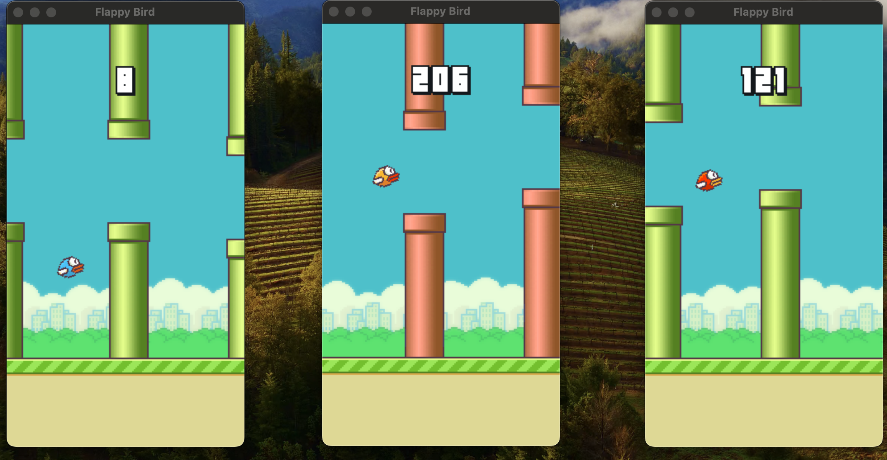

**Лучший результат достигнутый с ускорениями по оси у равными -5 и -3**

**Графики**

1. **с ускорением по оси у равным -9**

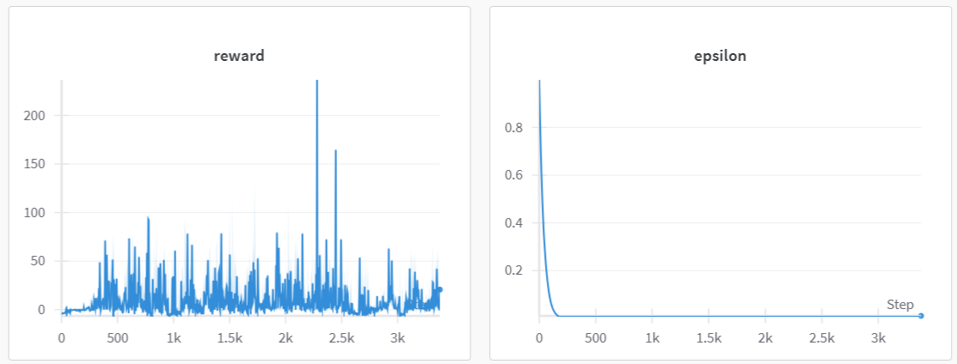

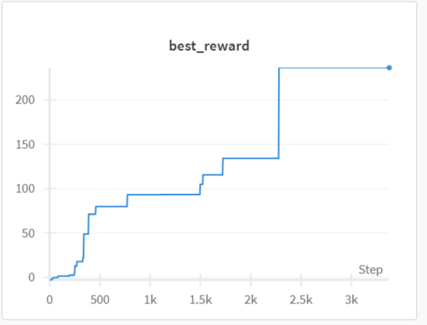

1. **с ускорением по оси у равным -5**

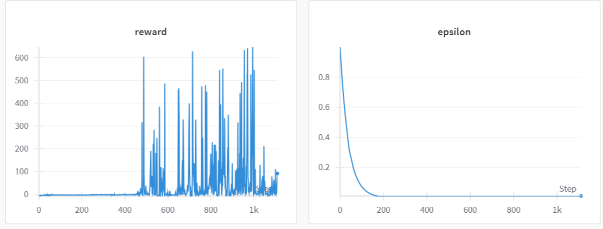

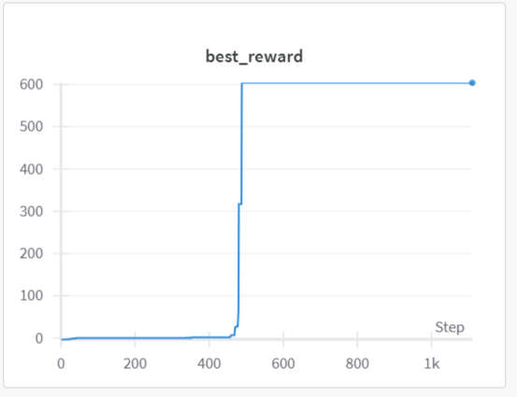

**Резко осознал жизнь в момент 400 с чем-то шагов…..**

1. **с ускорением по оси у равным -3**

